Отчёт

Лабораторная работа % 4

**Задача 1.** Сделайте функцию, которая будет генерировать случайные числа от 1 до 10. Сделайте так, чтобы сгенерированное число было задержкой функции setTimeout в секундах. Оберните все это в промис. Пусть промис выполнится успешно, если сгенерировано число от 1 до 5, и с ошибкой - если от 6 до 10.

**function getRandomInt(min, max) {**

**return Math.floor(Math.random() * (max - min)) + min;**

**};**

**let promise3 = new Promise(function(resolve, reject){**

**let waitTime = getRandomInt(1, 11);**

**setTimeout(() =>{**

**if(waitTime <= 5){**

**resolve('показать');**

**} else if(waitTime > 5 && waitTime <= 10){**

**reject('ошибка');**

**};**

**}, waitTime * 1000);**

**});**

**promise3**

**.then(**

**result => {alert('функция работает');},**

**error => {alert('ошибка')}**

**);**

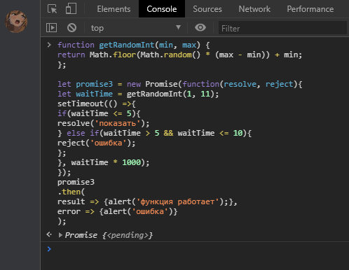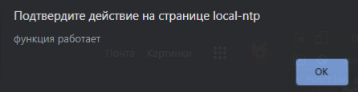

**Задача 2.** Сделайте цепочку из трех промисов. Пусть первый промис возвращает число. Сделайте так, чтобы каждый последующий промис через 3 секунды возводил в квадрат результат предыдущего промиса. После окончания манипуляций выведите число алертом на экран.

**let promise = new Promise((resolve, reject) =>**

**setTimeout(() => {**

**resolve(10);**

**}, 3000)**

**);**

**promise.then(**

**(result) =>**

**new Promise((resolve, reject) =>**

**setTimeout(() => {**

**resolve(Math.pow(result, 2));**

**}, 3000)**

**)**

**).then(**

**(result) =>**

**new Promise((resolve, reject) =>**

**setTimeout(() => {**

**resolve(Math.pow(result, 2));**

**}, 3000)**

**)**

**).then(**

**(result) =>**

**alert(result)**

**);**

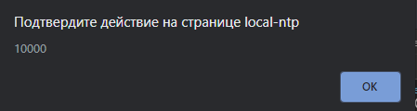

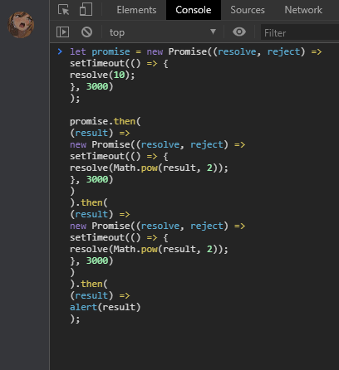

**Задача 3.** Сделайте 3 промиса, в каждом из которых расположена функция setTimeout со случайно задержкой от 1 до 5 секунд. Пусть каждый промис своим результатом возвращает эту задержку. С помощью Promise.all получите массив результатов, найдите его сумму, выведите на экран.

**let array = [**

**new Promise((resolve, reject) => {**

**let rand = getRand(5);**

**setTimeout(**

**() => resolve(rand)**

**, rand * 1000)**

**}),**

**new Promise((resolve, reject) => {**

**let rand = getRand(5);**

**setTimeout(**

**() => resolve(rand)**

**, rand * 1000)**

**}),**

**new Promise((resolve, reject) => {**

**let rand = getRand(5);**

**setTimeout(**

**() => resolve(rand)**

**, rand * 1000)**

**}),**

**];**

**Promise.all(array).then(**

**result => console.log(result[0] + result[1] + result[2])**

**);**

**function getRand(num) {**

**return Math.floor(Math.random() * num);**

**}**

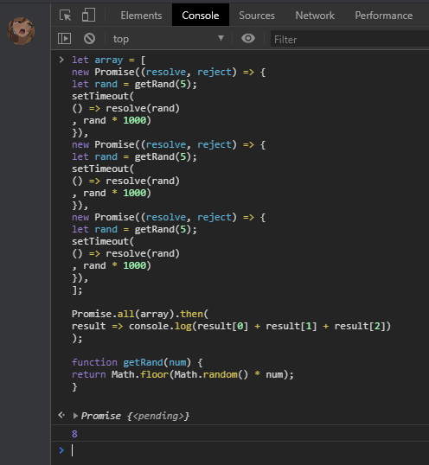

**Задача 4.** Сделайте функцию getNum, которая возвращает промис, который с задержкой в 3 секунды выведет случайное число от 1 до 5. Создайте async функцию, которая с помощью await будет дожидаться результата getNum, затем возводить его в квадрат и выводить на экран.

function getRandomInt(min, max) {  
return Math.floor(Math.random() * (max - min)) + min;  
};  
  
function getNum(){  
return new Promise(function(resolve, reject){  
let randomNum = getRandomInt(1, 6);  
setTimeout(() =>{  
resolve(randomNum);  
}, 3000);  
});  
};  
  
async function f(){  
let result = await getNum();  
alert(Math.pow(result,2));  
}  
f();

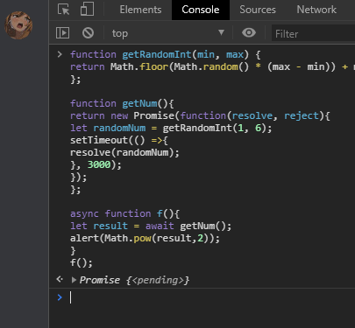

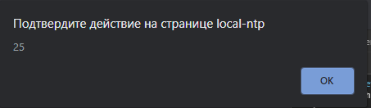

**Задача 5.** Реализуйте класс Student (Студент), который будет наследовать от класса User. Этот класс должен иметь следующие свойства: name (имя, наследуется от User), surname (фамилия, наследуется от User), year (год поступления в вуз). Класс должен иметь метод getFullName() (наследуется от User), с помощью которого можно вывести одновременно имя и фамилию студента. Также класс должен иметь метод getCourse(), который будет выводить текущий курс студента (от 1 до 5). Курс вычисляется так: нужно от текущего года отнять год поступления в вуз. Текущий год получите самостоятельно.  
Вот так должен работать наш класс:  
  
var student = new Student('Иван', 'Иванов', 2017);  
  
console.log(student.name); //выведет 'Иван'  
console.log(student.surname); //выведет 'Иванов'  
console.log(student.getFullName()); //выведет 'Иван Иванов'  
console.log(student.year); //выведет 2017console.log(student.getCourse()); //выведет 3 - третий курс, так как текущий год 2020

**class User {**

**constructor(name, surname){**

**this.name = name;**

**this.surname = surname;**

**}**

**getFullName(){**

**return this.name + ' ' + this.surname;**

**}**

**}**

**class Student extends User {**

**constructor(name, surname, year){**

**super(name, surname);**

**this.year = year;**

**}**

**getCourse(){**

**var data = new Date();**

**return data.getFullYear() - this.year;**

**}**

**}**

**var student = new Student('Иван', 'Иванов', 2017);**

**console.log(student.name);**

**console.log(student.surname);**

**console.log(student.getFullName());**

**console.log(student.year);**

**console.log(student.getCourse());**

